МАДОУ «Детский сад № 39» МО «ЛГО»
Консультация учителя-логопеда

Веселый зоопарк
Артикуляционная гимнастика и особенности её проведения
с детьми младшего дошкольного возраста

Можно ли помочь маленькому человечку в становлении правильной, чистой, свободной речи? Вполне! И сделать это могут не только логопеды, но и другие педагоги детского сада. Очень хорошо, если и родители не останутся в стороне от этой проблемы. Одним из самых доступных средств её решения является артикуляционная гимнастика.
Занятия артикуляционной гимнастикой целесообразно начинать в самом раннем возрасте, так как именно с этого периода возможно воздействовать на мышцы артикуляционного аппарата ребенка, те есть добиваться их мягкости, эластичности, подвижности. Тем самым предупредить возникновение неправильного звукопроизношения.
Как же организовать обучение, чтобы оно было воспринято с радостью и интересом даже детьми ясельной группы? Приготовить для каждого упражнения яркую мягкую игрушку. Уточнить с детьми, где находится язычок, его кончик, где губки, зубки, щечки.

Комплекс артикуляционной гимнастики «Веселый зоопарк»

№ п/п | Название | Стихотворение |  | Выполнение
 | «Рыбка»  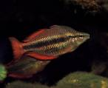 | Рыбка ротик открывает,  Говорить она желает. |  | Дети широко открывают и закрывают рот.
 | «Добрый тигренок»   | Наш тигренок не кусается,  Нам тигренок улыбается. |  | Дети растягивают губы в широкой улыбке, обнажая сомкнутые зубы.
 | «Слоник»  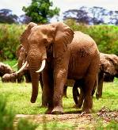 | Тянет слоник хоботок,  Так он воду достает. |  | Дети вытягивают губы трубочкой.
 | «Киска»  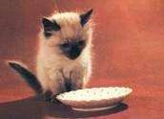 | Тише, киске нелегко,  Она лакает молоко. |  | Дети, открыв рот, выполняют движения языком вперед-назад.
 | «Любопытный гусь»  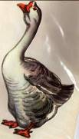 | Шейку вытянул гусак.  Вот так, вот так! |  | Дети вытягивают вперед узкий кончик языка.
 | «Лошадка»  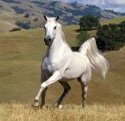 | К нам лошадка скачет!  Что же это значит? |  | Дети щелкают языком, широко открыв рот.
 | «Обезьянка»  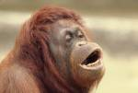 | Обезьянка-озорница  Может целый день дразниться! |  | Дети, улыбаясь, произносят «пя-пя-пя», зажимая губами широкий кончик языка.
 | «Мишка-сладкоежка»  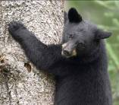 | Мишка очень любит мед,  Он его сейчас слизнет. |  | Дети, открыв рот, облизывают верхнюю и нижнюю губу.
 | «Лягушка»  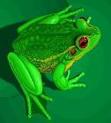 | На обед себе лягушка  Ловит комара и мушку. |  | Дети кончиком языка, стараясь поднять его как можно выше, касаются верхней губы.
 | «Попугай»  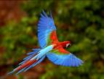 | Попугай волнистый мой  Вечно крутит головой. |  | Дети, открыв рот, выполняют движения вправо-влево.
 | «Жираф»  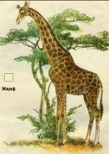 | У жирафа голова  Достает до потолка. |  | Дети0, широко открыв рот, достают кончиком языка до верхнего нёба.
 | «Озорной щенок»  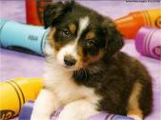 | А щенок по кличке Шарик  Все гонял воздушный шарик.  Толстой лапой Шарик топнул,  И воздушный шарик лопнул. |  | Дети надувают и сдувают щеки.
 | «Ёжик»  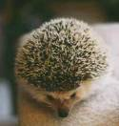 | У ежа иголки.  Ох, как колки!  Ох, как колки! |  | Дети дотрагиваются кончиком языка до внутренних сторон правой и левой щеки.
 | «Панда»  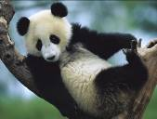 | Эта пандочка-толстушка  Настоящая болтушка. |  | Дети, открыв рот, выполняют вибрирующие движения языком, касаясь верхней губы.
 | «Усталый лосенок»  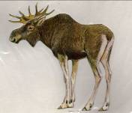 | Лосенок высунул язык,  Он долго бегать не привык. |  | Дети, открыв рот, улыбаясь, показывают широкий расслабленный язык.
Стихотворение |  |  | Выполнение
Рыбка ротик открывает,  Говорить она желает. |  |  | Дети широко открывают и закрывают рот.
Наш тигренок не кусается,  Нам тигренок улыбается. |  |  | Дети растягивают губы в широкой улыбке, обнажая сомкнутые зубы.
Тянет слоник хоботок,  Так он воду достает. |  |  | Дети вытягивают губы трубочкой.
Тише, киске нелегко,  Она лакает молоко. |  |  | Дети, открыв рот, выполняют движения языком вперед-назад.
Шейку вытянул гусак.  Вот так, вот так! |  |  | Дети вытягивают вперед узкий кончик языка.
К нам лошадка скачет!  Что же это значит? |  |  | Дети щелкают языком, широко открыв рот.
Обезьянка-озорница  Может целый день дразниться! |  |  | Дети, улыбаясь, произносят «пя-пя-пя», зажимая губами широкий кончик языка.
Мишка очень любит мед,  Он его сейчас слизнет. |  |  | Дети, открыв рот, облизывают верхнюю и нижнюю губу.
На обед себе лягушка  Ловит комара и мушку. |  |  | Дети кончиком языка, стараясь поднять его как можно выше, касаются верхней губы.
Попугай волнистый мой  Вечно крутит головой. |  |  | Дети, открыв рот, выполняют движения вправо-влево.
У жирафа голова  Достает до потолка. |  |  | Дети0, широко открыв рот, достают кончиком языка до верхнего нёба.
А щенок по кличке Шарик  Все гонял воздушный шарик.  Толстой лапой Шарик топнул,  И воздушный шарик лопнул. |  |  | Дети надувают и сдувают щеки.
У ежа иголки.  Ох, как колки!  Ох, как колки! |  |  | Дети дотрагиваются кончиком языка до внутренних сторон правой и левой щеки.
Эта пандочка-толстушка  Настоящая болтушка. |  |  | Дети, открыв рот, выполняют вибрирующие движения языком, касаясь верхней губы.
Лосенок высунул язык,  Он долго бегать не привык. |  |  | Дети, открыв рот, улыбаясь, показывают широкий расслабленный язык.

